**基本表单验证特性介绍**

1. 慕课网注册界面的这个灰色的提示是html5的那个特性?

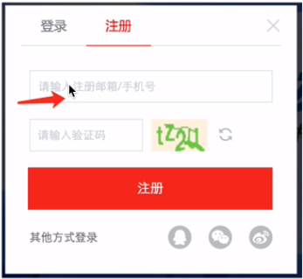 **placeholde**r

1. html5表单中新增了那些类型?

email、url、number、range、date(date, month, week, time, datetime,datetime-local)、search、color、tel等

1. 文本框中，输入一次，下一次再输入会自动提示是哪个特性?

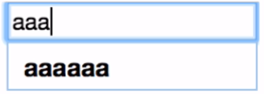 **autocomplete**

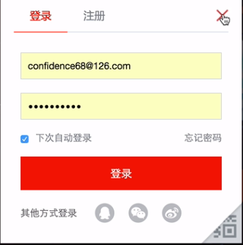去黄色背景如下：

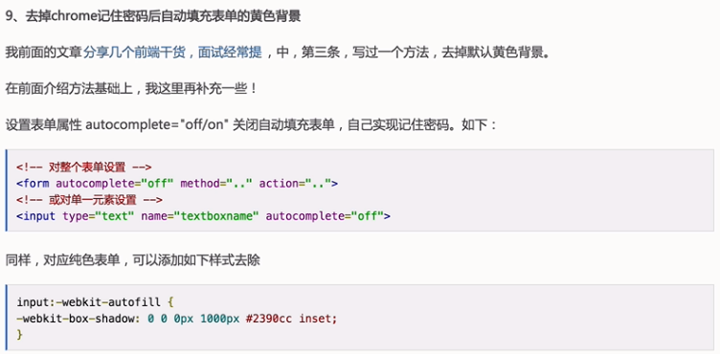

1. 下图这种提示选择是如何实现的?

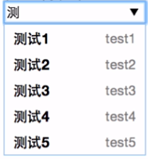 **list和datelist**

1. 初始化页面之后，如何让input自动获得焦点?

**autofocus**

我们再来看看html5表单验证的新特性:

1. html5中如何设置表单元素必填?

**required**

1. html5表单验证如何使用正则?

**pattern**

1. html5表单中设置了必填，提交表单的时候如何做到不验证?

**novalidate或者formnovalidate**